**学习主题：进行曲**

**学程拓展**

**1. 唱一唱下面的旋律，写出它出自乐曲的标题是（ ）。**

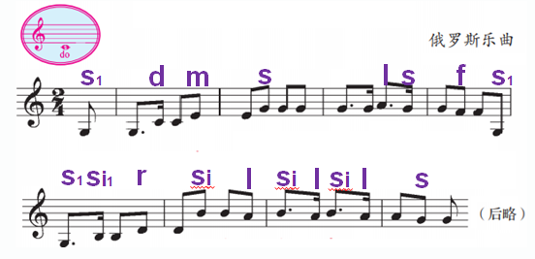

**2.和好朋友一起说一说还知道哪些进行曲，一起欣赏一下吧。**

**答案**

第1题正确答案：《进行曲》

第2题正确答案：《拉德茨基进行曲》等。